Технологическая карта урока

Урока английского языка, 11 класс
Тема урока: «Мир профессий»
Тип урока: усвоение новых знаний
Цель: предполагается, что к концу урока учащиеся смогут рассказать зарубежному другу не только о популярных или необычных профессиях в современном мире, но и пояснить, почему они считают свою будущую профессию значимой.
Задачи
Образовательные: создать условия для применения знаний в знакомой и новых учебных ситуациях, освоить и активизировать во все видах речевой деятельность знакомые и новые лексические единицы, совершенствовать навыки чтения и восприятия иноязычной речи на слух.
Развивающие: способствовать развитию умений во всех видах речевой деятельности, умению работать в паре, группе развитию познавательной коммуникативной и информационной компетенций, расширение кругозора по теме.
Воспитательные: содействовать формированию уважительного отношения к мнению товарища, соблюдать культуру общения.
Формы работы: фронтальная, индивидуальная, парная.
Оснащение: учебник «Английский язык» 11 класс авторы Н.В.Юхнель, Е.Г. Наумова Минск 2021; интерактивная доска, аудио приложение к учебнику 11 класс, раздаточный материал.
 | Деятельность учителя | Деятельность учащегося | Планируемый результат | Примечание
1й этап.  Организационно - мотивационный | Приветственное слово | Коммуникация: ответы на вопросы преподавателя | Вовлечение в иноязычную речевую деятельность | Учащиеся вспоминают варианты словообразования по теме профессии
2й этап.  Речевая зарядка | Показ презентации по теме «The world of professions» | Называют известного человека и его профессию | Расширение лексического запаса, кругозора | Учащиеся используют языковую догадку
3й этап.  Подготовка к деятельности на основном этапе  (постановка цели). Мотивация. | Пояснение цели и ожидаемого результата  Проверка домашнего задания | С.35, упр.2 а)  Парная работа  Стихотворение наизусть (монологическая речь)  Парная, индивид, работа | Назвать профессии исходя из описания автора  Закрепление лексических единиц по теме | Возможны пояснения в ходе выполнения задания  Схема – картинка (чтение наизусть по опорным вехам)
4й этап.  Этап освоения нового материала. Чтение. | С.36-38, упр.3а) | Изучающее чтение | Умение анализировать прочитанный текст, выделять главное | Индивидуальная работа, ответ учащегося перед группой
5йэтап.  Этап релаксации | Видеосюжет «Weird jobs» | Пояснить суть профессии | Расширение кругозора | Комментарии учащихся по теме
6й этап. Говорение Актуализация знаний. | Дать установку на сравнение видеосюжета и текста в учебнике  С.42 упр2а) | Найти какие профессии не были упомянуты в видеосюжете | Развитие навыков критического мышления | Заинтересовать учащихся новой темой, мотивировать на дальнейшее ведение коммуникации
Включение новых знаний в систему ранее изученного  по теме | Установка на прослушивание, введение новых лекс. единиц | Обсуждение необычных профессий в совр. мире, проверка лексич. единиц. | Развитие навыков воспр.и понимания иноязычной речи на слух, НВ монологической речи | Прослушивание с паузами / повторное прослушивание
7й этап. Контроль и самопроверка знаний | Наводящие вопросы по теме урока, использование видеофрагмента | Ответы на вопросы, аргументация мнения. | Развитие навыков критического мышления, фонематического слуха | Комментарии по теме
8й этап Подведение итогов урока. Рефлексия | Заключительное слово преподавателя | Комментарии учащихся (какие задания оказались сложные, простые, интересные и т.д.) | Оценить степень усвоения учащимися материалов урока | Отметить варианты исправления речевых ошибок
9й этап. Информация о домашнем задании | Сообщить домашнее задание, пояснить выполнение | Записать домашнее задание | Закрепить изученный материал
Приложение 1
Презентация по теме «The world of professions» Назовите известную личность и его/ ее профессию
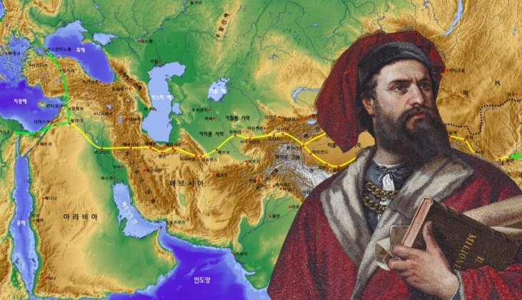 | 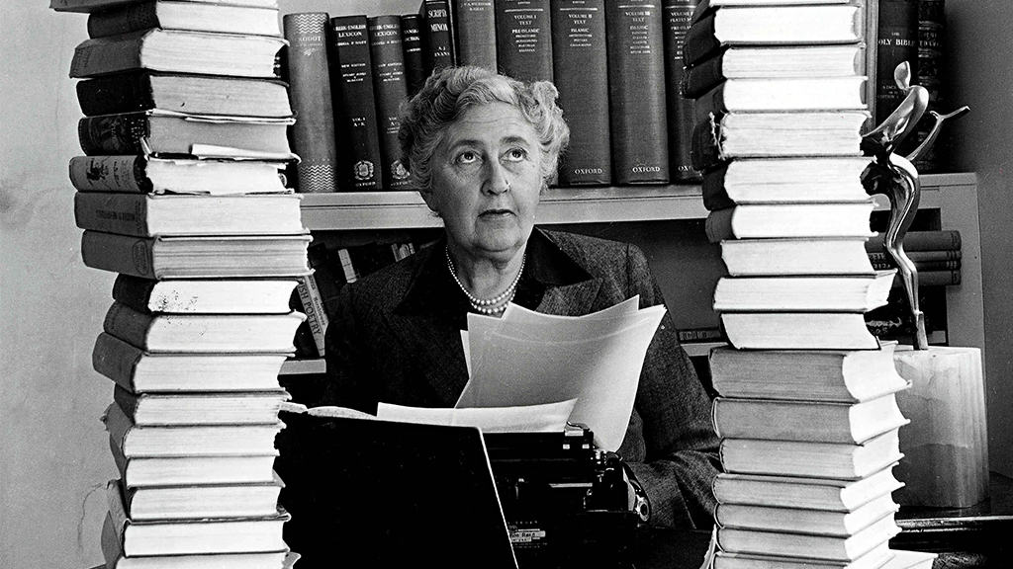 | 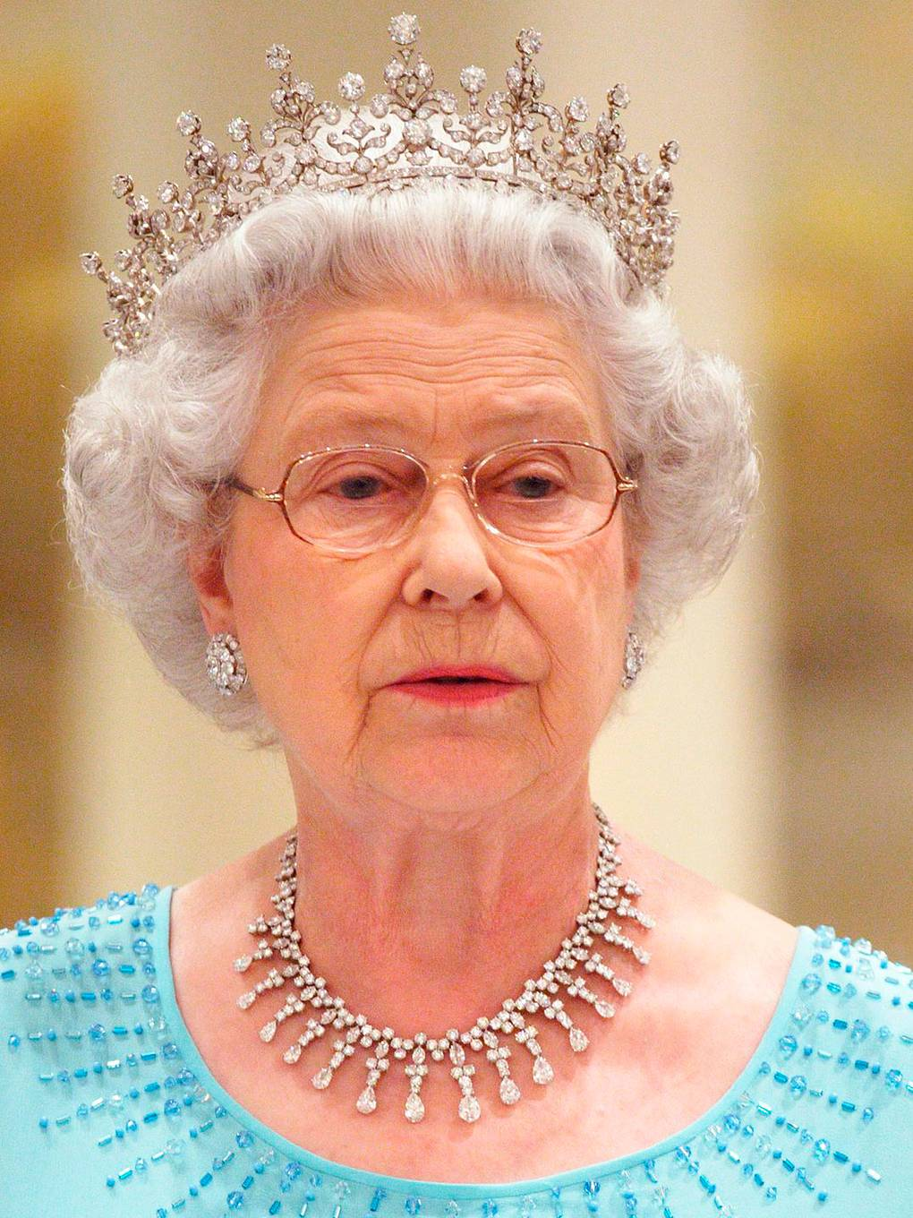
 |  | 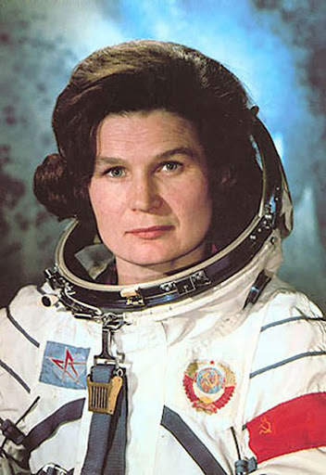 | 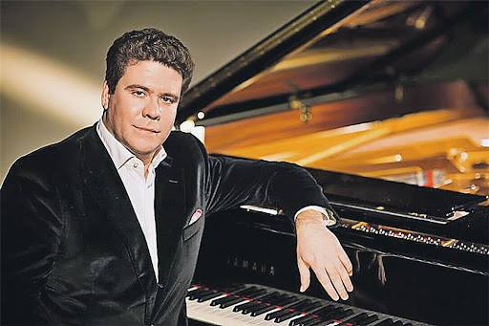
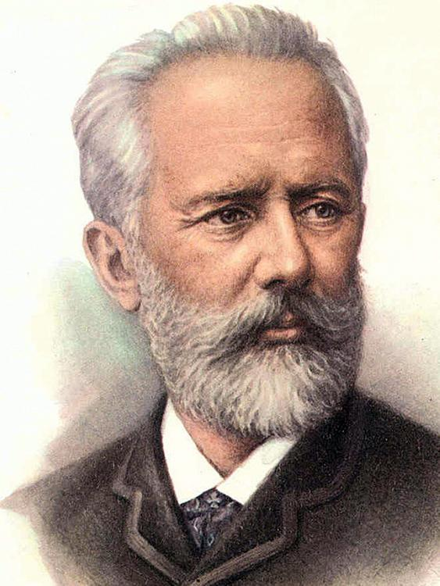 | 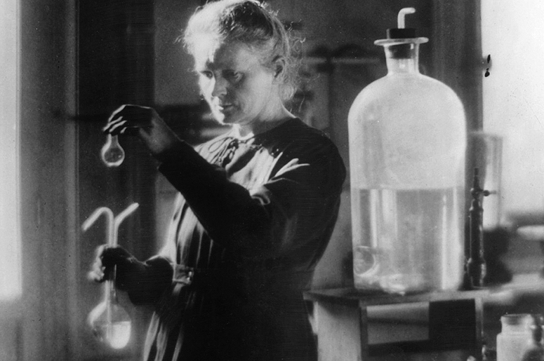
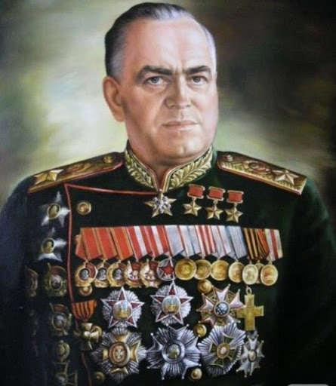 |  | 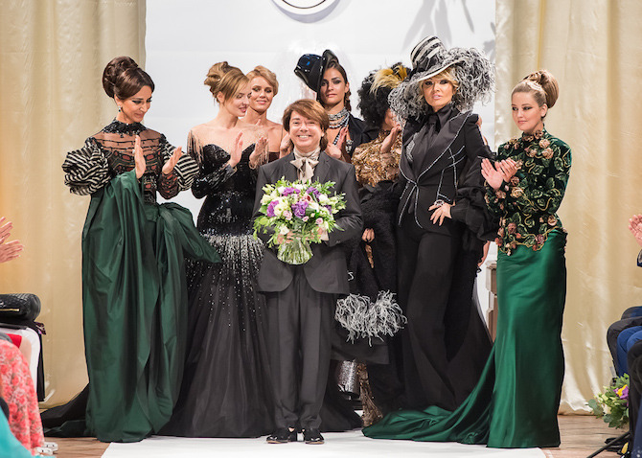
Слайд1 Marko Polo – a sailor, discoverer, merchant Слайд 9 Elisabeth II –a queen, politician
Слайд2 Leonardo da Vichy –an artist Слайд 10 Valentina Tereshkova –a cosmonaut
Слайд3 P.I. Tchaikovsky – a composer Слай 11 Bill Gates –a programmer
Слайд4 Zhukov – a marshal, a military man Слайд 12 Valentin Judashkin –a fashion designer
Слайд5 Agatha Christy –a detective writer Слайд 13 Alexander Ovechkin – a professional sportsman
Слайд 6 Merlyn Monroe –an actress, model Слайд 14 Denis Matsyev – a pianist
Слайд 7 Maria Skladovskaya -Kuri –a scientist Слайд 15 Dimash Kudabergen- a singer
Слайд 8 Jury Nikulin –a clown, an actor

Приложение 2

Стихотворение (монологическая речь)
Использование логико-смысловой модели

«Decisions»

I want to be an actor, Dad. I want to go on stage.
You should a driver, Tom and earn a decent wage.
I want to be a barber, Dad. I want to do people’s hair.
You should be a pilot, Tom and work for British Air.
I want to be a clown, dad. I think I’m very funny.
You should be a banker, Tom and earn a lot of money.
I want to be a barman, Dad. So I can drink a lot of bear!
A barmen! You are joking, Tom. That isn’t a career.
I want to go into politics and put the country right.
I think it’s excellent. Let’s tell your mum tonight.

Приложение 3

Раздаточный материал

AUDIO Lesson 5, ex. 3

1new rides 2 to deal with 3 salary 4 conditions
5 well-paid 6 in high demand 7 employees 8 requirement 9 benefit

1. Disney imaginer: Disneyland will have been welcoming visitors for more than 65 years by 2020. The company has always been looking for talented to make its amusement parks the best in the world. If you have ever dreamt of dreaming up the wildest ideas and making them a reality, this is a job for you. You are going to use your imagination to design at
Disney amusement parks around the globe. The term imaginer is a combination of imagination and engineer, which means you actually need to be a qualified engineer for this job. The varies from $30,000 to $130,000 per year.
2. Professional hugger: Yes, it’s just what it sounds like – you get paid to hug people! If you are ready people who are depressed or undergoing some difficult moments in their life, this might be a job for you!
3. Private island caretaker: This job has been over the past years as the trend for buying private islands has become more popular among wealthy people. Not only is this job but you also have the best work as you will spend your free time in the locations other people can only dream of visiting.
4. Professional Netflix watcher: If watching films and serials is your passion, this is a job you will enjoy. The job is to watch massive amounts of shows and movies, categorize and assess them according to a list of aspects. Make sure that staying up late is your strength as you will have to work really long hours.
5. Luxury bed tester: You are paid to sleep in the most luxurious beds in the world and then report on your experience. The job is quite well-paid with a possible salary of up to $20,000 per year. A major of this job is that by the end of your contract you will have travelled around the world and stayed in the most luxurious hotels.

